VI Simpósio de Engenharia Ferroviária contará com palestra inaugural da Conferência IHHA e apresentação de artigos técnicos
Os trabalhos selecionados serão publicados nos anais do evento, com indexação (DOI)
Referência na disseminação de estudos e tecnologias no transporte de cargas sobre trilhos, o VI Simpósio de Engenharia Ferroviária (SEF) volta ao formato presencial e recebe a palestra inaugural do Presidente da Associação Brasileira da Indústria Ferroviária - ABIFER, Eng. Vicente Abate, às 9h do dia 17 de maio. Também terá a participação do chairman da International Heavy Haul Conference (IHHA Rio 2023), Eng. Antonio Merheb, que apresentará palestra sobre a conferência no segundo dia do evento.
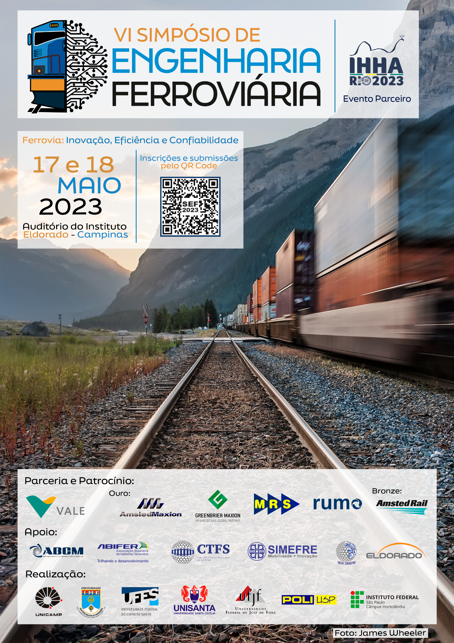
A programação do SEF contará com quatro sessões de apresentações de artigos. Duas acontecerão no dia 17 de maio, quarta-feira, às 11h40 e às 16h, com foco nas áreas de infraestrutura e de logística/operações ferroviárias, respectivamente. No dia 18 de maio, quinta-feira, outras duas sessões serão realizadas. Dessa vez, as apresentações estão marcadas para 11h20, com a temática sobre a área de vagões, e às 16h, com foco em roda-trilho.
Os artigos técnicos aprovados pela comissão científica do evento serão publicados nos anais online do SEF com direito ao Digital Object Identifier (Identificador de Objeto Digital), importante identificador digital de produção bibliográfica. Outro destaque do VI SEF, é que dos artigos submetidos ao Simpósio, oito poderão ser apresentados pelos autores na programação do evento, além de apresentações também na forma de posters. Dos artigos selecionados para apresentação, quatro serão premiados como convidados para apresentação com poster no IHHA, com isenção de taxas de inscrição.
Com o tema “Ferrovia: inovação, eficiência e confiabilidade”, o Simpósio contará com diversas palestras e uma mesa-redonda dedicada a “Ferrovias Inteligentes: Desafios Atuais e Futuros”, que reunirá representantes da Vale, MRS, Greenbrier Maxion e Rumo.
“É muito importante participar de um evento que promove discussões relevantes sobre o setor ferroviário”, diz o diretor de manutenção de malha da Rumo, Alexandre Jacob. “Queremos mostrar a dinâmica dos desafios enfrentados na ferrovia, bem como os investimentos em tecnologia e inovação para desenvolver a infraestrutura, além dos caminhos e oportunidades para aqueles que sonham em ingressar neste mercado”, comenta o diretor.
Os interessados em participar do VI SEF podem se inscrever até o dia 10 de maio, em www.simposio-ferroviario.com.br. O evento é realizado em parceria com a VALE e tem as empresas MRS, RUMO, AmstedMaxion, Greenbrier Maxion, AmstedRail e Hubner, como patrocinadoras.

Sobre o Simpósio de Engenharia Ferroviária
Em 2017, pesquisadores de diversas universidades brasileiras envolvidos em projetos de pesquisa e desenvolvimento sobre a temática ferroviária se uniram para criar um evento de caráter eminentemente técnico, no qual os resultados das pesquisas em parceria pudessem ser apresentados.
Foi assim que nasceu o Simpósio de Engenharia Ferroviário (SEF) – que, em seu primeiro ano, foi encabeçado pela Universidade Estadual de Campinas (UNICAMP), pelo Instituto Federal de São Paulo (IFSP) e pela Universidade Federal do Espírito Santo (UFES). Desde a sua criação, o grupo de instituições envolvidas cresceu e conta também com a Universidade Santa Cecília (UNISANTA), a Universidade Federal de Juiz de Fora (UFJF), a POLI-USP e Instituto Militar de Engenharia (IME).
Informações para a imprensa:
ADRIANA ROMA
adriana@haproposito.com.br
+55 (19) 9 9816-6272
RITA HENNIES
rita@haproposito.com.br
+55 (19) 9 9662-7548

VITÓRIA SWARTELE
vitoria@haproposito.com.br
+55 (19) 97161-9573

